达州市2012年高中阶段教育学校招生统一考试
历史试卷
一、选择题（每小题2分，共40分）
1.洋务派认为：“中国文武制度，事事远在西人之上，独火器万不能及。”为解决“火器”问题，洋务派
A.学习西方政治制度 B.派遣留学生出国深造
C.创办军事工业和建立海军 D.创办民用工业
2.把中国资产阶级民主革命推到了一个新阶段的是
A.戊戌变法 B.新文化运动
C.国共第一次合作 D.同盟会的成立
3.采取“先打两头，后取中间，各个歼灭敌人”的战略战术，迫使傅作义接受和平改编的战役是
A.辽沈战役 B.平津战役 [来源:]
C.淮海战役 D.渡江战役
4.关于“改革开放”的说法，下列选项中不正确的是
A.改革开放首先从农村开始
B.城市经济体制改革的重点是国有企业改革
C.我国建立了深圳、上海、汕头、厦门、海南岛五个经济特区
D.达万铁路是改革开放的成果
5.下列历史事件，空前提高了我国国际地位的有
①抗日战争的胜利 ②参加万隆会议 ③参加华盛顿会议 ④恢复我国在联合国的合法席位 ⑤抗美援朝战争的胜利
A.①②④⑤ B.②③④⑤ C.①②③⑤ D.①②③④
6.下列能够说明十一届三中全会后，城乡人民生活发生巨变的有
①凭粮票、肉票等票证购物 ②自驾游成为人们休闲的一种方式 ③吃“公家饭”、端“铁饭碗”成为大家的追求 ④轻松惬意地网上淘宝、购物 ⑤“低碳”和“原生态”生活成为时尚
A.①②③ B.②④⑤ C.①④⑤ D.②③④
7.某部文学作品，是17世纪英国最伟大的戏剧家描绘的一段凄美的爱情故事。请你根据这有限的提示，判断该作品是[来源:]
A.列夫·托尔斯泰的《安娜·卡列尼娜》 B.莎士比亚的《罗密欧与朱丽叶》
C.肖洛霍夫的《静静的顿河》 D.萧伯纳的《圣女贞德》
8.《独立宣言》宣告北美13块殖民地脱离英国管辖，成为自由、独立的合众国。这13块殖民地位于[来源:]
A.大西洋沿岸 B.五大湖流域 C.太平洋沿岸 D.墨西哥湾
9.《人权宣言》明确规定“私有财产神圣不可侵犯”，依据当时法国社会发展的实际情况来分析，《人权宣言》保护的主要是下列哪一阶层的利益？
A.教士、贵族 B.新贵族 C.资产阶级 D.无产阶级
10.某同学在记忆下列历史知识点时，出现了一处错误，请你帮他找出来
A.三角贸易——黑奴 B. “拉丁美洲解放者”——葡萄牙
C.美国内战——奴隶制的存废 D. 明治维新——实行小学义务教育

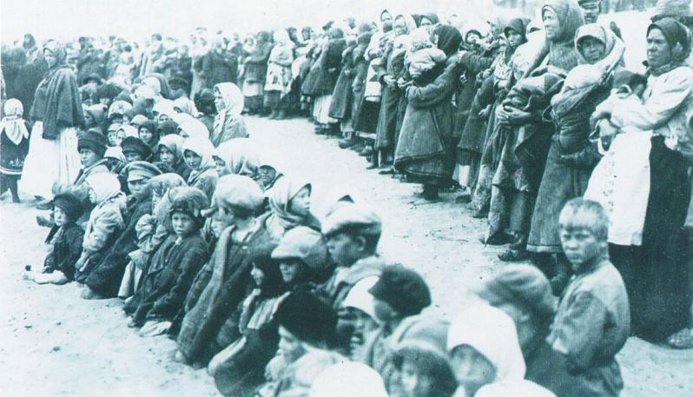
11.右图反映的是20世纪20年代初俄国工农大众生活恶化的情况。
俄国人在等待面包
面对此景，列宁沉痛地说：“现实生活说明我们错了。”
联系所学知识，对列宁这句话最正确的理解是
A.应该禁止商品自由交换
B.资产阶级的统治思路更符合俄国国情
C.“战时共产主义政策”的做法必须改变
D.坚决退出世界大战是错的，应该让德国做出赔偿

12罗斯福新政早已经成为政府干预经济的典范。新政的措施中是如何对农产品的生产和销售进行调节的？
A.缩减农业产量，稳定农产品的价格 B.将大量的农产品远销海外
C.抽调大量农村精壮劳动力进城务工 D.鼓励商人大量囤积粮食
13.人类历史上最反动、最黑暗的统治指的是
A.英国在世界范围内的殖民统治 B.协约国和同盟国统治下的世界
C.德意日法西斯的独裁统治 D.二战后，美国霸权主义下的世界
14.以下四部二战题材的影片，如果按照事件发生的先后顺序观看，正确的顺序应该是
①《不列颠空战》②《南京大屠杀》③《斯大林格勒保卫战》④《日本偷袭珍珠港》
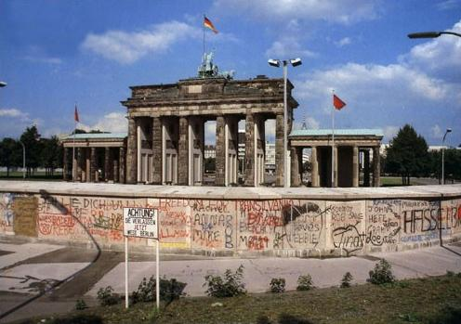
A.①②③④ B.②④①③ C.①②④③ D.②①④③
一墙横断柏林城
15.右图所示的柏林墙是上个世纪美苏冷战的产物和象征。
下列有关冷战的表述，错误的一项是
A.杜鲁门主义的出台，标志着冷战的开始
B.帮助西欧各国恢复经济仅仅只是
美国推行“马歇尔计划”的借口和幌子
C.美苏冷战的结果是形成了两极对抗格局
D.在冷战的过程中，美苏两国没有发生过任何形式的敌对活动
16.2012年1月23日，欧盟决定禁止其成员国从伊朗进口石油，以逼迫伊朗在核问题上让步。下列有关欧盟的知识点，哪一项是正确的？
A.欧盟是当今世界最大的区域性经济政治集团
B.欧盟的前身是欧共体，成立的目的是“防止共产主义渗透”
C.欧盟成员国在政治上丧失了独立自主的权利
D.欧盟最大的成员国是俄罗斯
17.1989年至1990年，东欧局势发生了激烈动荡，出现了雪崩式的政治变化。下列选项与此无关的是
A.西方国家推行的“和平演变”战略 B.高度集中的经济管理体制
C.中苏关系恶化 D.改革成效不大，人民生活水平下降
18.下列关于巴以冲突和中东战争的说法，不正确的是
A.巴以问题源于联合国“分治”决议的不公平
B.影响中东和平的因素有很多，如宗教、领土、资源、大国插手等
C.1948年，英国结束在巴勒斯坦的“委任统治”
D.巴以问题完全能够通过战争手段来解决
19今天，经济全球化已经成为世界经济发展变化的大趋势。下列选项与经济全球化无关的是
A.跨国公司抢占世界市场  B.中国加入世界贸易组织
C.南联盟抗议北约暴行  D.发展中国家的经济利益受到冲击 20.下列选项中对改变人们传统的生产和生活方式，促进人们价值观念的转变以及终身学习制度的建立，都产生重大影响的是
A.电子计算机 B.知识经济
C.生物工程技术 D.航天技术
二、列举题（第21题3分，第22题3分，第23题4分，共10分）
21.列举与下列作品相关联的重大历史事件。（3分）
（1）“生死攸关转折点，左倾错误受批判。重新确立领导人，党和红军脱危险”——
（2）“保卫家乡，保卫华北，保卫全中国”——
（3）“雄赳赳，气昂昂，跨过鸭绿江”——


22．列举“三权分立”学说中相互制约的三种权力。（3分）

23．20世纪后半期，苏伊士运河和巴拿马运河主权先后被收回，请分别列举与这两条运河相关的殖民国家和主权所属国家名称（4分）

苏伊士运河

巴拿马运河

五、材料解析题（第24题5分，第25题8分，共13分）
24．阅读下列材料，回答相应问题：
材料一：“大将筹边尚未还，湖湘子弟满天山。新栽杨柳三千里，引得春风度玉关。”
材料二：“日本掠夺了中国的山东省，是不是世界的盗贼呢？……山东三千六百万百姓丢失山东该不该愤怒？四万万中国人民该不该愤怒呢？”
 ——以上材料都选自中国历史八年级上册教参
材料三：“恨不抗日死，留作今日羞。国破尚如此，我何惜此头。”
——抗日英雄吉鸿昌的绝命诗
（1）即使“大将筹边”，也不能改变当时中国领土被蚕食、被侵略的命运，其根本原因是什么？（1分）

（2）材料二提到的“日本掠夺了中国的山东省”发生在哪一次会议上？（1分）该决定引发了中国近代史上一次轰轰烈烈的斗争，这次斗争的性质是什么？（1分）

（3）材料三中，吉鸿昌不能战死在抗日战场上是因为国民政府实行的什么政策？（1分）

（4）今年，日本当局借中国政府忙于处理南海争端之机，企图占据中国钓鱼岛。结合所学知识回答，日本曾经在哪一条约签订后占据过钓鱼岛？（1分）

25. 阅读以下材料，结合所学知识，回答问题：
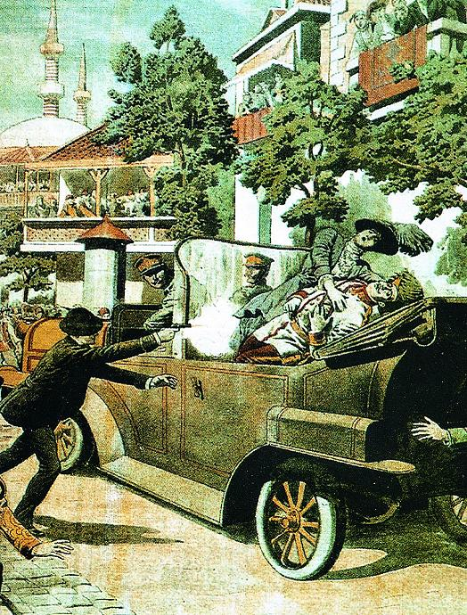
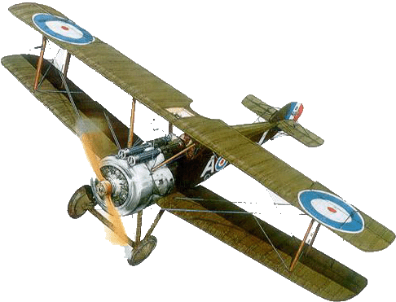
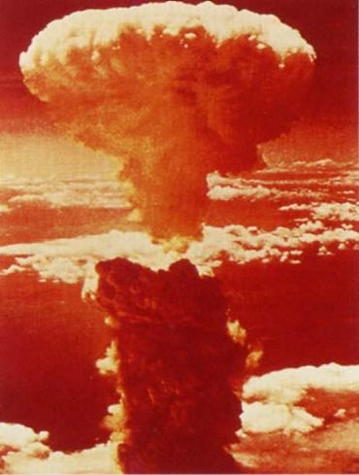
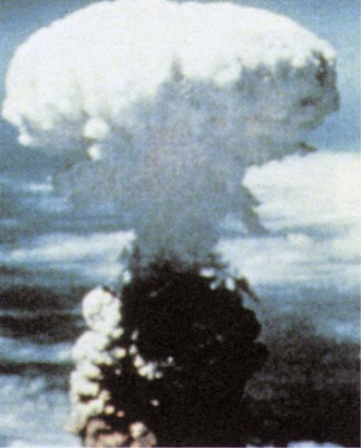
材料一：
图一 斐迪南夫妇被刺

国家工业下降农业下降失业人口德国30%60%600万日本24%35%300万

图二 1929~1933年情况统计表
图三 飞机

图四 原子弹爆炸后的“蘑菇云”

材料二：第一次世界大战历时4年多，共有30多个国家、15亿人口卷入战争，其中，死伤3000多万人，参加国家的直接军费和战争造成的损失达3400多亿美元。
第二次世界大战……因战争死亡的军人和平民超过5500万人，直接军费开支总计13万亿美元，参战国物资损失总价值达4万亿美元。
——以上材料都选自世界历史九年级下册
（1）分析材料一中的图1和图2，请指出两次世界大战爆发的直接原因分别是什么？（2分）

（2）材料一中的图3和图4分别提到了两次世界大战中使用的新式武器，它们的使用，对战争的胜负起着至关重要的作用。请问，飞机是第几次工业革命的产物？（1分）日本哪两座城市在二战中遭到了核武器的袭击？（2分）

（3）请根据材料二概括两次世界大战的共同特点。（2分）并谈谈你对此有何感想。（1分）

六、问答题（第26题，共12分）
26.工业革命促进了资本主义发展，同时也推动了无产阶级革命运动。联系所学知识，回答下列问题：
【资本主义发展】
（1）工业革命首先发生在哪个国家？（1分）用哪一称号最能说明该国拥有广阔的殖民地？（1分）

（2）第二次工业革命后，工业产量跃居世界第一位和欧洲第一位的分别是哪个国家？（2分）

（3）第二次世界大战后，〖ZZ（〗整个资本主义世界〖ZZ）〗能抚平战争创伤，迅速恢复和发展的根源在哪里？（1分）从中我们能够得到的最大启示是什么？（1分）

【无产阶级革命运动】
（4）在宪章运动中，英国工人提出的政治要求是什么？（1分）

（5）无产阶级建立政权的第一次伟大尝试是指哪次斗争？(1分)

（6）是谁最早实现了无产阶级当家作主的梦想？（1分）

[来源:]

（7）上个世纪90年代，东欧剧变和苏联解体使社会主义遭到重大挫折，有人开始担心改革开放会使中国滑向资本主义。为此，邓小平明确提出了判断是非的三条标准，你知道这三条标准是什么吗？（3分）



